由于格式问题此试题可能会出现乱码的情况
为了方便您阅读请点击右上角的全屏查看
2018潜江市积玉口中学联考政治试卷
（本卷共6页，满分130分，考试时间120分钟）
注意事项：
1．答题前，考生务必将自己的姓名、考号填写在试卷装订线内和答题卡上，并在答题卡的规定位置答题。
2．选择题的答案选出后，必须使用2B铅笔把答题卡上对应的答案标号涂黑。如需改动，先用橡皮擦干净后，再选涂其他答案标号。非选择题答案必须使用0.5毫米黑色墨水签字笔填写在答题卡对应的区域内，写在试卷上无效。
3．考试结束后，请将本试卷和答题卡一并上交。
第Ⅰ卷 （选择题 共64分）
一、选择题（以下各小题均有四个选项，其中只有一个选项符合题意。本题共32小题，每小题2分，共64分。）
1．（潜江中考政治）我国古代思想家范仲淹在《岳阳楼记》中说：“先天下之忧而忧，后天下之乐而乐。”这表达的是（ ）
A．对自己负责的责任意识 B．贪图享乐的生活态度
C．顽强拼搏的工作态度 D．对社会负责的责任意识
2．漫画《责任》说明了我们要（ ）
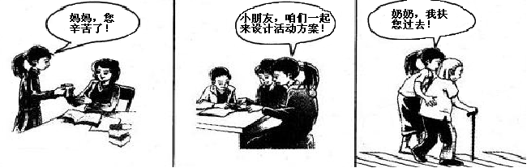
①关心和爱护一切关心爱护我们的人 ②以自己的行动对社会负责
③认清责任，就一定能成为负责任的人 ④关心社会，关爱他人
A.①③④ B.②③④ C.①②④ D.①②③
3．（潜江中考政治）2016年9月，二十国集团（G20）领导人峰会在杭州召开期间，数十万志愿者参与了服务。近年来，志愿者活动进入我国众多公共领域。志愿者们默默无闻，起早贪黑，风雨无阻，无怨无悔地坚守岗位，在更多鲜为人知的地方，都可以 看到志愿精神在闪耀。这些志愿者（ ）
①不计较代价与回报的奉献精神，是社会责任感的集中表现 ②热心公益，能使自身的价值在奉献中得以提升 ③参与社会公益活动，就是履行自己的法律义务 ④主动为国分忧、勇担责任，是我们义不容辞的责任
A.①②③ B.①③④ C.①②④ D．①②③④
4．生活中每个公民都要扮演多种角色并承担多种责任。下列角色和责任相匹配的是（ ）
①作为行人要遵守交通规则 ②作为朋友要讲究哥们义气
③作为游客要保护好名胜古迹 ④作为学生应认真完成各科作业
A．①②③ B．②③④ C．①②④ D．①③④
5．（潜江中考政治）一个负责任的公民，首先是一个对自己负责的人。下列能休现“对自己负责”的是（ ）
A．小丽在家总是借口作业多而不做任何家务
B．碰到学习上的困难小东经常向老师和同学请教
C．每次做眼保健操时小明都会抓紧时间赶做作业
D．小华参加活动时经常失约，事后只说“临时有事”
6．为全面提高乡村教师素养，造就一支优良的乡村教师队伍，我国决定实施《乡村教师支持计划(2015—2020年)》。这一举措有利于（ ）
A．解决全国范围的师资短缺问题 B．让乡村孩子接受公平、优质的教育
C．推动乡村优秀教师流向城市 D．把乡村教师队伍建设作为工作的中心
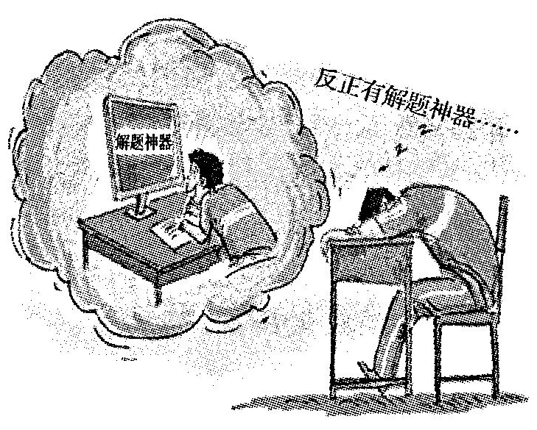
7．当下，部分同学遇到不会做的题就上网搜索答案应付了事；最近又出现了一种风靡校园的手机应用软件——“解题神器”，只要将作业题“扫”一下上传，很快就可以得到答案。用这些方式完成作业的同学大多是不求甚解、抄抄答案而已。对此，下列看法正确的是（ ）
A．未成年人无法抵制网络的不良诱惑
B．课业负担过重影响素质教育的实施
C．抄袭答案是对学习不负责任的表现
D．网络和科技改变了我们的学习方式
8．（潜江中考政治）2015 年我国反腐工作深入推进，多个中央部委联合开展“猎狐行动” ，缉拿逃亡海外的贪官，这一举措有利于（ ）
①维护公平正义 ②捍卫法律尊严 ③推进依法治国 ④杜绝腐败现象
A．①②③ B．①②④ C.①③④ D．②③④
9．“公平是对人格的尊重，可以使一个人最大限度地释放能量。”这句话地意思是 （ ）
①公正的制度是人们获得公平的保障 ②公平是激发潜能的动力 ③获得公平可以让人们找到自己的尊严与价值 ④要学会正确对待社会生活中的不公平现象
A．①② B．②③ C．③④ D．①④
10．宪法所规定的是国家生活中最根本、最重要的问题。下列属于最根本、最重要的问题是（ ）
A．婚姻、家庭关系问题 B．未成年人的保护问题
C．犯罪和刑罚问题 D．国家性质、国家的根本制度和根本任务问题
11．（潜江中考政治）十二届全国全国人大常委会第十一次会议通过决议，将12月4日设立为国家宪法日。设立国家宪法日的主要目的是（ ）
A．规定公民的基本权利和基本义务
B．增强全社会的宪法意识，弘扬宪法精神，全面推进依宪治国
C．体现宪法制定和修改的程序比普通法律更严格
D．进一步丰富和完善法律、行政法规和地方性法规
12．（潜江中考政治）从2014年1月1日起，除了涉及国家秘密、个人隐私、未成年人、调解结案等4种情况，我国各级人民法院生效判决文书在网上全面公布。这一规定（ ）
①有利于推进司法公正、公平，维护社会正义
②有利于网民参与法院判决
③有利于保障人民群众的知情权和监督权，维护当事人的合法权益
④有利于保护我国公民的隐私权，也体现了对未成年人的司法保护
A．①③④ B．.①②④ C．②③④ D．①②③④
第Ⅱ卷 （非选择题 共66分）
思想品德部分（共26分）
33. 13．（潜江中考政治）【承担责任，享受快乐】（8分）
材料一 今年1月14日，"道德之光"第二届潜江市道德模范颁奖典礼隆重举行，共评选出6名"潜江市道德模范"和5名"潜江市道德模范提名奖"，潜江道德星空群星璀璨。
近年来，潜江市广泛开展了"道德模范"、"潜江楷模"、"寻找身边的美丽"等一系列先进典型人物评选活动，发掘身边的凡人善举，传递社会正能量。推荐的先进典型秦开美、王林华获评"全国见义勇为英雄""中国好人""湖北好人"，"无私奉献"典型鄢来贵、"最美媳妇"张凤娇入选"湖北好人"，一大批先进典型人物在潜江涌现。
阅读上述材料，请回答：
（1）（潜江中考政治）材料一中秦开美、王林华、鄢来贵、张凤娇等人身上体现了什么样的美德？（2分）

（2）向道德模范学习，你打算怎样做？（2分）

材料二“条条黄丝带小城有大爱”：2015年6月1日晚，“东方之星”号游轮在长江流域湖北监利段发生翻沉。事故发生后，监利县人民自发组织“黄丝带”爱心车队，免费接送乘客家属。除了爱心车队，当地居民还成立了志愿者团队，他们将食物放在家属接待点、腾出房子免费给乘客家属和外地志愿者住宿，为救援工作提供了有力保障。
（3）材料一、材料二，都贯穿着一个关键词“责任”，承担责任我们要做的还有很多。你如何使自己成为一位负责任的公民（4分）

34．（潜江中考政治）【公平正义，比太阳更光辉】（10分）
（1）价值判断：机关亊业单位建立与城镇职工统一的养老保险制度， 近 4000 万机关事业单位人员养老告别“免缴费”时代。（3分）

（2）（潜江中考政治）材料：来自偏远农村的优秀大学毕业生林宁，2015年5月参加了某市教育局教师招聘考试。今年该市教师职位均面向社会公开招考，招考资格不受性别、地域限制，招聘笔试、面试严格按规程操作，全程电子监控。该市教育局面向社会公布举报电话，相关部门对违纪违规行为进行严肃查处。据悉，林宁在激烈的竞争中脱颖而出，经考察合格，即将被录用。
请运用所学知识，谈谈该市教师招聘过程是如何体现公平的。（4分）

（3）材料：为深化教育改革，今年潜江市中考政策发生了较大变化。亮点一，城区省级示范高中（即潜江高中）分配生划到各学校；亮点二，设置录取最低分数控制线。
了解今年我市中考政策的变化后，谈谈你的看法。（3分）

35．（潜江中考政治）【学法知法 守法用法】（8分）
材料一：党的十八届四中全会审议通过了《中共中央关于依法治国若干重大问题的决定》。提出建设中国特色社会主义法治体系，建设社会主义法治国家的总目标和路线图。
2014年12月4日是我国第一个“国家宪法日”，也是我国的第14个“全国法制宣传日”。 “全国法制宣传日”的主题是“弘扬宪法精神,建设法治中国”。
阅读上述时事材料，运用《思想品德》课的有关知识，简要回答问题：
（1）“建设法治”中国为什么必须弘扬宪法精神？（3分）

（2）（潜江中考政治）材料二：我国宪法第五条明确规定：“一切法律、行政法规和地方性法规都不得同宪法相抵触；一切国家机关和武装力量、各政党和各社会团体、各企业事业组织都必须遵守宪法和法律。”
材料二说明了什么？ （2分）

（3）（潜江中考政治）宪法和我们每个公民的生活息息相关，作为公民如何增强宪法意识、弘扬宪法精神？（3分）
潜江中考政治答案：
选择题：1―12 DCCDB BCABD BA
非选择题：
33.（1）见义勇为、扶危挤困、爱冈敬业、无私奉献、乐于助人、孝亲敬长、孝敬父母等。
（2）要落实到具体行动上，从小事做起。爱父母，心里想着父母，理解、关心父母，行动上帮助父母，为父母分忧；努力学习，积极向上；帮助同学；积极参加公益活动等。
（3）参考课本P60、P64其他合理表述， 亦可酌情给分
34. （潜江中考政治）（1）判断：正确。理由：体现了权利与义务的对等，有利于维护社会公平。
(2)面向社会公布招考信息，体现了信息公开、透明，公正（1分）招考资格不受性别、地域限制，体现了平等的享受权利；（2分）严格按规程操作并接受监督，通过制定正义制度保障了公平；（1分）优秀者在竞争中脱颖而出，体现了结果公平合理，参与者得到自己应得的利益。（其他合理表述， 亦可酌情给分。）
（3）（潜江中考政治）中考政策的变化体现了公平公正。有利于维护教育公平，增加了学生平等地享有受教育权利的机会；关系到每个中学生的切身利益，这样做维护了公平，公平是社会的稳定器；社会公平需要公正的社会制度来支撑，此政策有利于公民更平等地享受教育权，促进教育的均衡发展等。
35.（潜江中考政治）（1） ①宪法是国家的根本大法，在我国法律体系中处于首要地位②是治国安邦的总章程；③坚持依法治国首先要坚持依宪治国，依宪治国是依法治国的核心
④宪法是一切国家机关、组织和团体、全体公民的最高行为准则；
（2）“一切法律、行政法规和地方性法规都不得同宪法相抵触”体现了普通法律不得与宪法相抵触；“一切国家机关和武装力量，各政党和各社会团体、各企业事业组织都必须遵守宪法和法律”体现了宪法是一切组织或者个人的根本活动准则；或者宪法具有最高的法律效力和法律地位。
（3）参考课本P86其他言之有理的表述， 亦可酌情给分

